
Онищенко В.В. 8 класс. Физическая культура. 10.02.2022
Урок №32 Тема 4 (11ч). Волейбол
Тема. Разновидности ходьбы и бега. ОРУ. Стойка игрока при верхней и нижней передаче мяча. Учебная игра.
Цель урока: усвоение учащимися основных элементов игры в волейбол.
- Здравствуйте, ребята! Подготовьтесь к уроку.
Желаю всем удачи и успехов!
Самоконтроль перед выполнением упражнений (измерение пульса).
Все упражнения выполнять за 2 часа до и после еды.

Выполнить разминку
Разминка- https://www.youtube.com/watch?v=djy0zIOXat0

Просмотрите видео по ссылке:
https://www.youtube.com/watch?v=TqkQTgA8CHU

Соблюдать питьевой режим и правильное дыхание при выполнении упражнений.
Перед каждым подходом отдых 30сек.
Выполнить ОФП:
Отжимание от пола | Приседание | Пресс | Планка
2x20 | 3x22 | 3x25 | 1 мин 30 сек.
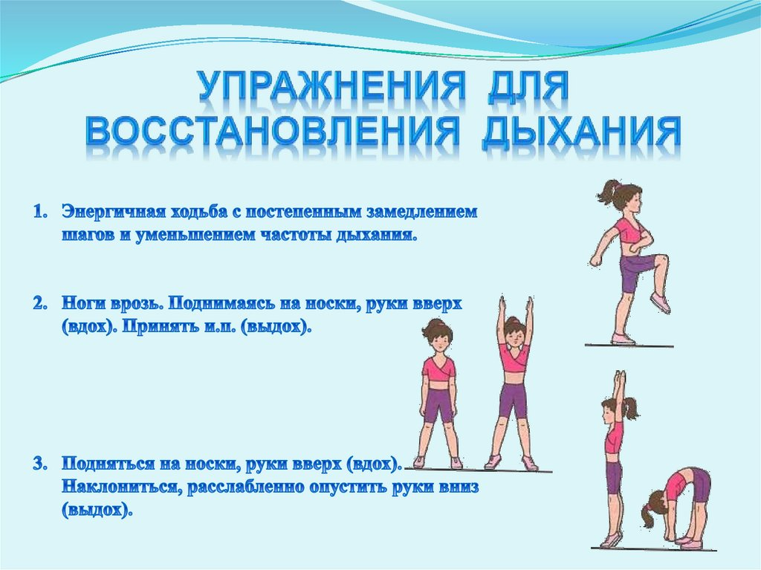
Выполните.
Упражнения для восстановления дыхания, снятия утомления, приведения организма в относительно спокойное состояние 2-3 мин.

Отписаться о выполнении задания и приложить фото!


Для обратной связи можно использовать электронную почту shramko.iu@yandex.ru, социальные сети ВК, ОК, мессенджеры WhatsApp и Viber.

